M 8. B 27.4. – 30.4.
Milí žáci 8.B,
děkuji všem, kteří poctivě pracujete, bojujete se svou vůlí si ráno pospat a nechat to na další den, ale vítězíte, vstanete, pracujete.
Chyby nevadí, ty jdou opravit.
Počítá se snaha zvládnout a vím, že pro každého z vás je to těžký souboj a že ne každému matematika jde a chápu to.
Tento týden těžší učivo, ale věřím, že to dáme.
Nejdříve kontroly úkolů – kdo poslal, mám poznačeno, ale vždy si ještě projděte s červenou propiskou, zda jsem na něco nezapomněla, a případně napište počet chyb.
Pokud vás vzorečky baví, procvičujte si počítání podle nich, je to důležité učivo.
Na tomto odkazu najdete příklady na vzorce i s řešením na kontrolu výsledků,
Vytiskněte, počítejte
http://www.sossoukyjov.cz/data/File/VY_42_INOVACE_1b06.pdf

ÚKOL z 21.4. kontrola
1. Upravte podle vzorce ( A – B ) . ( A + B) = A² - B²
- ( m – 10) . ( m + 10) = m² -10² = m² - 100
- ( 13x + y) . ( 13x – y) =( 13x) ² - y² = 169x² - y²
- ( 0,6 x + 2) . ( 0,6x – 2) =( 0,6x) ² - 2² = 0,36 x² - 4
- ( 5c – 3d) . ( 5c + 3d) = ( 5c) ² - ( 3d) ² = 25 c ² - 9d²
- ( 1 – 0,7 b) . ( 1 + 0,7b) = 1² - ( 0,7b) ² = 1 – 0,49 b²
2. Upravte podle vzorce
( A+B) ² = A² + 2. A . B + B² NEBO ( A-B) ² = A² - 2 . A . B + B²
A ) ( 4y -5) ² = ( 4y) ² - 2 . 4y . 5 + 5² = 16y² - 40 y + 25
B ) ( 1 +9s) ² = 1² + 2 . 1 . 9s + ( 9s) ² = 1 + 18 s + 81s²

Kontrola příkladů ze čtvrtka 23.4.
- 16 – 9c² = ( 4 – 3c) . ( 4 + 3c)
- 25 + 10 a + a² = ( 5 + a) ²
- 100 x² - 20 x + 1 = ( 10 x + 1 ) ²

Kontrola cvičení ze čtvrtka 23.4.
46/ 7 kontrola výsledků
(v učebnici nebyly výsledky, děkuji Tomovi Ursacherovi za upozornění)
- a²- 9 = ( a -3) . ( a+ 3)
- 16 - b² = ( 4 –b) . ( 4 +b)
- c² - 1 = ( c -1) . ( c + 1)
- 1 - d² = ( 1 – d) . ( 1 + d)
- 4e² - 25 = ( 2e – 5) . ( 2e + 5)
- m² - n² = ( m – n) . ( m + n)
- m² - ¼ = ( m – ½) . ( m + ½)
- 0,64 - x² = ( 0,8 – x) . ( 0,8 + x)
- a²b² - 1 = ( ab -1) . ( ab +1)
- 144 - x² = ( 12 –x) . ( 12 + x)
- 1 - a²= ( 1 –a) . ( 1 +a)
- x² - y² = ( x – y) . ( x + y)

,
Pondělí 27.4. ( 1h)
Zápis do sešitu
Procvičení – vzorce opačně
A² + 2AB + B² = ( A+B) ²
25 + 10 a + a² = ( 5 + a ) ²

A² - 2AB + B² = ( A-B) ²
25 – 10a + a² = ( 5 – a) ²

A² - B² = ( A – B ) . ( A + B)
a² - 25 = ( a – 5 ) . ( a + 5)

ÚKOL (pošlete do úterý 14.00, děkuji moc)
Upravte podle vzorců ( zkuste sami poznat, podle kterého vzorce se upravuje)
A) 81 c² - b² =
B) 0,09 - x² =
C) 49 y² - 100 =
D) 1 + 2x + x² =
E) 36 – 12a + a² =

Tento týden se budeme učit úpravy mnohočlenů na součin vytýkáním.
K tomu si zopakujeme dělení mnohočlenů, které jsme už dělali.
Video k učivu je výborné, s mluveným slovem, jako bych psala na tabuli
Rozklad mnohočlenů na součin vytýkáním video
ttps://www.youtube.com/watch?v=CE0A3A8AYjQ&list=PLSqKJP6W-MUYTgL04hz7dksig061pjkdC&index=8

Úterý 28.4. ( 1h)
Dělení mnohočlenu jednočlenem a úpravy na součin
Opakování - zapište si (dělení už jsme dělali, přesto zopakujeme)
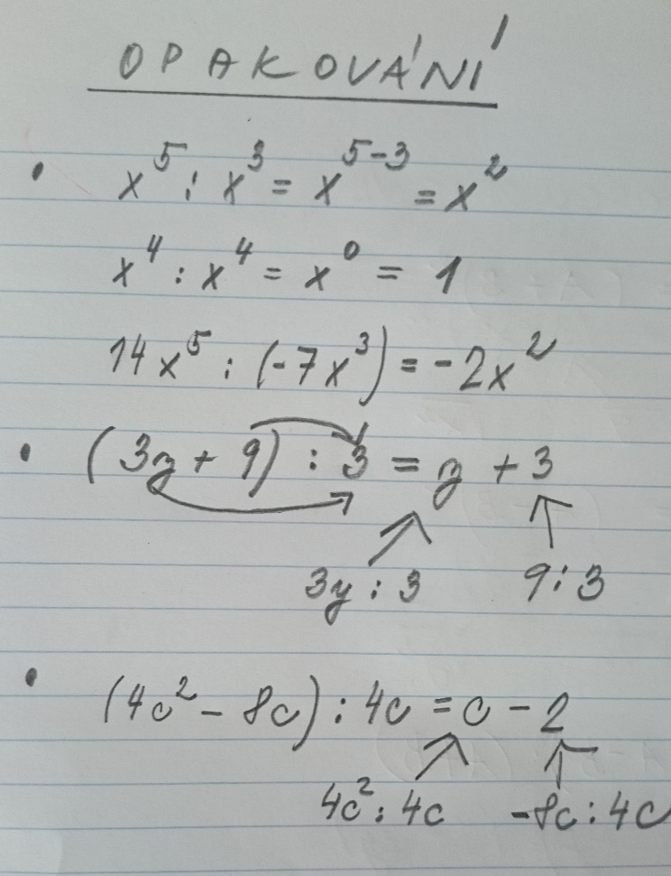

Sami si spočítejte,
Str.39 / a
Str.39/ 2 a,b,c,d
Pokud vám to jde, udělejte si cvičení celé – vzadu výsledky ke kontrole

Toto učivo není nejlehčí, nespěchejte, pozorně si přečtěte, zapište, vyzkoušejte návody,
Chce to více času
Středa 22. 4. a čtvrtek 23.4. ( 2 hodiny)
Úpravy mnohočlenů na součin vytýkáním
- Vytýkání je opačná početní operace k dělení mnohočlenů
- Napíšeme-li výraz 2a + 2 ve tvaru 2 . ( a +1), 2a : 2 = a. 2 : 2 = 1
říkáme, že jsme číslo 2 vytkli před závorku ( upravili jsme na součin)

- Zk : 2 . ( a+1) = 2a + 2 ( roznásobíme závorku číslem 2)

- Vytýkání budeme používat u úprav mnohočlenů na součin

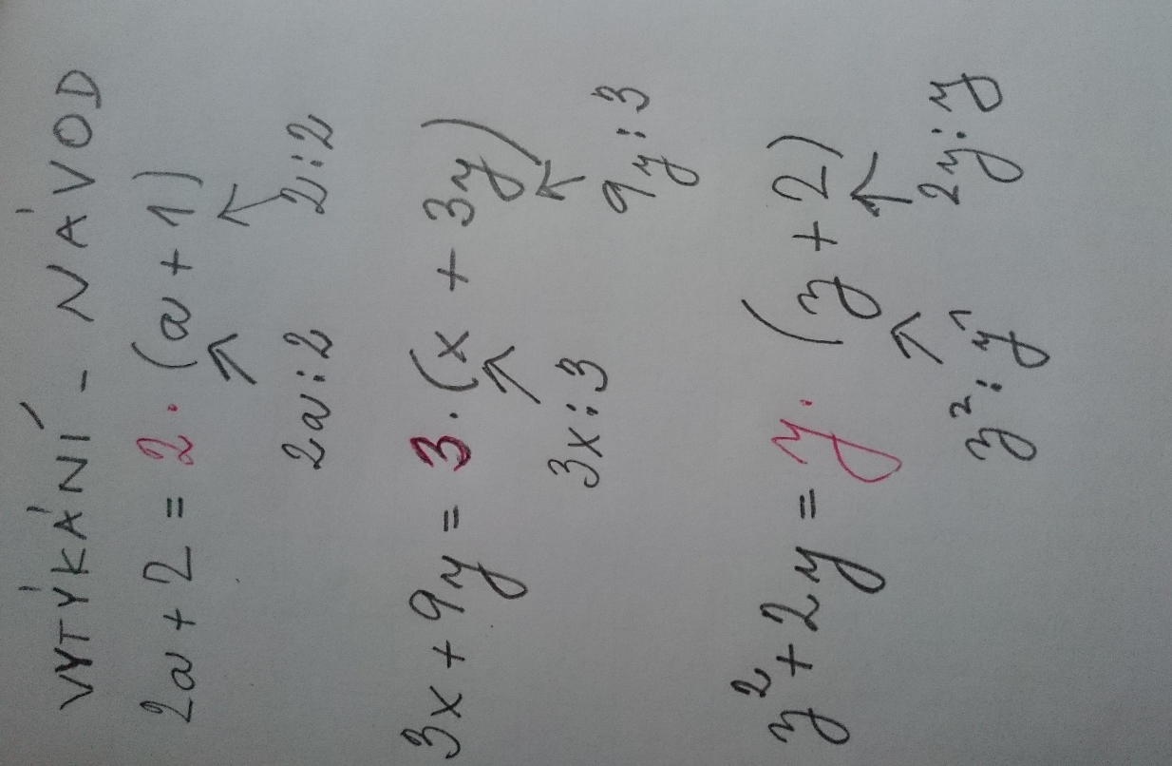

Zkusíme jen jednoduché příklady
- Můžeme také vytknout před závorku číslo -1 a v závorce pak bude mnohočlen opačný
- znaménka v závorce se změní na opačná
- ( 9 + x ) = -1 . ( - 9 – x)
- ( -4y + 5 ) = -1 . ( 4y -5)
- 4y znaménko nemá , tedy je to plus, víme, že 4y = + 4y

Vzory k počítání
Př. Vytkněte -1 před závorku:
- (6 + xy ) = -1 . ( -6 – xy)
- ( -3a + b) = -1 . ( 3a – b)
- (14 xy -9 ) = -1 .( - 14xy + 9)

Př. Vytkněte vhodný výraz (upravte na součin)
- 2x + 2y = 2 . ( x + y ), protože 2 . ( x +y) = 2x + 2y
- ax + ab = a . ( x + b) , protože a . ( x +b) = ax + ab
- 6y – 3 = 3 . ( 2y – 1) , protože 3. ( 2y -1) = 6y – 3
6 a 3 jdou dělit 3, proto je před závorkou 3, dále 6y : 3 = 2y, -3 : 3 = -1
- a² + a = a . ( a + 1), a² : a = a, a : a = 1
Zkuste si sami, kontrolujte podle výsledků vzadu
40 / a, b, c lehké těžší d, e ,f
40/ 5 zápis si udělejte takto, vzor :
a ) – a – b = -1 . ( a +b)

Pěkný víkend všem a pozor na čarodějnice…. JM

